FECHA DEL ESTUDIO | 20 DE AGOSTO DE 2025.
MODALIDAD DE CONTRATACIÓN | MINIMA CUANTIA
OBJETO DEL CONTRATO | PRESTAR LOS SERVICIOS LOGÍSTICOS PARA LAS CONMEMORACIONES DE LAS VÍCTIMAS DEL CONFLICTO ARMADO EN LA LOCALIDAD DE FONTIBÓN
VALOR ESTIMADO DEL CONTRATO | TREINTA Y OCHO MILLONES QUINIENTOS CINCUENTA Y SEIS MIL NOVECIENTOS DIEZ PESOS, MCTE. ($38.556.910)
ÁREA RESPONSABLE DEL ESTUDIO | PAZ, MEMORIA Y RECONCILIACIÓN.
FUNCIONARIOS RESPONSABLES | IVÁN GÓMEZ GUERRERO

OBJETIVO
Identificar y analizar proveedores, productos y precios requeridos para establecer comparación y asignación de valores a servicios relativos a los objetos de procesos de contratación desde la perspectiva legal, comercial, financiera, organizacional, técnica y de análisis de riesgo.

ALCANCE
Seleccionar y comparar económicamente bienes y/o servicios que satisfagan las necesidades objeto de contratación, y permitir establecer el contexto financiero, económico y competitivo dentro de los procesos contractuales.

DESARROLLO
El análisis cubre las siguientes etapas:

- Análisis de mercado
- Análisis de la demanda
- Análisis de la oferta

1. ANÁLISIS DEL MERCADO

Señala el artículo 2.2.1.1.1.6.1. del Decreto Reglamentario 1082 de 2015, denominado “Análisis del Sector Económico y de los Oferentes por parte de las Entidades Estatales”, “La Entidad Estatal debe hacer durante la etapa de Planeaciónel Análisis necesario para conocer el sector relativo al objeto del Proceso de Contratación desde la perspectiva Legal, Comercial, Financiera, Organizacional, Técnica y de Análisis en los Documentos del Proceso”.
Así mismo, mediante la expedición del Decreto Nacional 4170 de 2011, se crea la Entidad Colombiana Compra Eficiente, que entre sus funciones contempla: “(…) C.El desarrollo y la difusión de las políticas, normas e instrumentos para facilitar las compras y promover la eficiencia (…)”, razón por la cual el 27 de febrero de 2014, dicha entidad actualizó la “Guía para la elaboración de los estudios del Sector” (Versión G-EES-02), que tiene por objeto, entre otras cosas, “(…) ser una guía para elaborar los Estudios del Sector al objeto del Proceso de Contratación y para su Análisis (…)”. (revisar)
Con base en lo anterior, El Fondo de Desarrollo Local de Fontibón, elabora el presente Análisis de Sector, conforme a los lineamientos establecidos en dicha Guía, de la siguiente forma:

ASPECTOS GENERALES
La historia de Colombia en los últimos sesenta años ha estado marcada por el conflicto armado. En sus inicios, la desigual repartición de la tierra y la falta de espacios para participación política dieron cabida al uso de la violencia y la lucha armada, justificando su uso por considerarla un método para lograr una transformación social y evitar la imposición de ideas y cambios por considerarlos ilegítimos; método que en los años siguientes se fue reforzando con la irrupción del narcotráfico, el narcoterrorismo, y la presencia de nuevos actores políticos y armados.
Sin duda el conflicto armado en Colombia ha tenido un alto costo económico y social; no solo por los recursos que se han destinado cada año para la defensa, sino por la productividad que se ha perdido en sectores como el campo¹, y el alto número de víctimas que ha dejado. Frente a estas últimas, en el año 2011 se dio un gran avance a través de la iniciativa que se forjo en su momento, en pro de reparar las pérdidas materiales y morales de las víctimas del conflicto armado en Colombia y que se concretó en la Ley 1448 de 2011.
La Ley 1448 del 2011, más conocida como Ley de víctimas y de restitución de tierras, ha sido uno de los grandes hitos que ha tenido el Estado Colombiano en materia de atención integral a las víctimas del conflicto armado, la cual ampara no solo a quienes fueron desplazados contra su voluntad, o

1 https://www.elheraldo.co/economia/el-alto-costo-economico-y-social-del-conflicto-armado-en-colombia-287546

sufrieron despojo o abandono forzado de tierras a causa del conflicto armado interno colombiano, sino también protege a las víctimas de homicidio, secuestro, tortura, desaparición forzada, reclutamiento de menores, minas antipersona y delitos contra la libertad sexual².
La trascendencia de esta Ley radica que en no solo busca efectuar una indemnización monetaria o la restitución de bienes, si no que va más allá y persigue la inclusión de medidas de satisfacción, rehabilitación, indemnización, restitución, vivienda, fuentes de ingreso, acceso a crédito, educación, salud y garantías de no repetición, es decir, busca solventar a las víctimas por los daños sufridos a través del tiempo, en miras a poder dignificarlas por medio de la materialización real y concreta de sus derechos³. Es así como esta Ley, ha establecido un conjunto de medidas judiciales, administrativas, sociales, económicas, individuales y colectivas en beneficio de las víctimas que sufrieron violaciones de sus derechos en el marco del conflicto armado.
En principio, la ley de víctimas fue aprobada en el primer año de mandato del expresidente Juan Manuel Santos, en 2011, sin embargo, teniendo en cuenta la firma del acuerdo de paz en 2016 y el fin del conflicto con las Farc se hizo necesario que la reparación tuviera que ampliarse, motivo por el cual se aprobó la la Ley 2078 del 8 de enero de 2021, por medio de la cual se prorroga la Ley de Víctimas y Restitución de Tierras hasta el año 2031,ratificando el compromiso del Estado de lograr que todas las víctimas del conflicto sean atendidas y reparadas, exaltando que los derechos de las víctimas constituyen un factor en torno al cual se debe unir todo el país y todos los sectores.
Según el Boletín Trimestral de Víctimas del Conflicto Armado del Observatorio Distrital de Víctimas del Conflicto Armado (ODVCA), en Bogotá D.C., con corte a 31 de marzo de 2024, se ubican 380.760 víctimas del conflicto armado (VCA), esto es, el 3,93% del total de VCA que hay en el país y el 4,8% de la población total de la ciudad. Estas cifras presentan un aumento de 2.930 VCA (0,8%), un porcentaje menor al período de septiembre a diciembre de 2023, en el cual el incremento fue del 1,9% (7.078 VCA). En este primer trimestre de 2024 llegaron a la ciudad 8.252 VCA y salieron 5.322 VCA.
Del total de población VCA que se ubica en Bogotá D.C con corte a 31 de marzo de 2024, el 48% son hombres (182.950 VCA), el 51,8% son mujeres (197.229 VCA), el 0,15% se identifica como LGBTI (569 VCA), el 0,003% como intersexual (11 VCA). Así mismo, el 85,5% (325.651) de las VCA no se identifican con pertenencia étnica; el 9,2% (35.033 VCA) se identifican como comunidad negra o afrocolombiana; el 4,8% (18.255 VCA) como perteneciente a algún pueblo indígena; el 0,3% (1.337 VCA) como población Rrom o gitana; el 0,09% (353 VCA) como raizales, y el 0,03% (131 VCA) como Palenqueros /as, y el 4,6% (17.540) tiene alguna discapacidad.
Al desagregar el número de víctimas en Bogotá por localidad, encontramos que Kennedy es la localidad con el mayor número de víctimas, seguida por Ciudad Bolívar y Bosa. Sin embargo, en la localidad de Fontibón se registra un total de 7.239 VCA a fecha de corte del informe.
Ahora bien, de acuerdo con la información de la Encuesta Multipropósito Bogotá (EMB 2021) que incorpora la variable víctima del conflicto armado, el Índice de Pobreza Multidimensional (IPM) de la población víctima del conflicto armado en Bogotá se ubicó en el 10,3%, cifra mayor

al de la población total de la ciudad, que fue de 3,8%. Siendo las dimensiones de trabajo informal con el 65,2% y desempleo de larga duración con el 16% que más concentración de víctimas representa. Revisando la información de pobreza multidimensional por localidades se observa que la localidad de Usme es la que cuenta con el mayor porcentaje de población víctima del conflicto armado en pobreza multidimensional con 23,4%; y para el caso de Fontibón particularmente, el IPM se ubica en el 8,40%.
La administración distrital ha buscado dar respuesta a este importante desafío a través del Sistema Distrital de Atención y Reparación Integral a Víctimas -SDARIV- desde donde ha generado un Plan de Acción Distrital que consolida la oferta y es aprobado por el Comité Distrital de Justicia Transicional -CDJT- (Decreto 083 de 2012 y Resolución 036 de 2014).
Es por ello que la Alcaldía Distrital tiene bajo su responsabilidad garantizar la atención y ayuda humanitaria inmediata a las víctimas de emergencias humanitarias derivadas del conflicto armado, exigiendo al Comité Distrital de Justicia Transicional elaborar y poner en marcha un Plan de Contingencia para fortalecer y mejorar la respuesta institucional del Distrito Capital, y cuya actualización se hace anualmente.
Para la administración local es importante y urgente que en el marco del Proyecto 1773 se realicen acciones de memoria, paz y reconciliación, debido a la cantidad de personas de las comunidades Negras, Afrocolombianas, Raizales y Palenqueras víctimas del conflicto armado interno que residen en la localidad de Fontibón. Esta implementación de acciones puede contribuir a la promoción de la inclusión social y la justicia, al abordar las desigualdades y discriminaciones históricas que enfrentan las víctimas del conflicto armado interno. También, la promoción de la memoria histórica y el fortalecimiento de las prácticas culturales y tradicionales de las comunidades afrodescendientes; puede ayudar a preservar y valorar su patrimonio cultural promoviendo la diversidad cultural en la comunidad en general.
ASPECTOS ECONÓMICOS
A continuación, se presenta el comportamiento de las principales variables macroeconómicas y se hace un análisis de las implicaciones que puede tener sobre el sector asociado al objeto del proceso de contratación.
El sector económico al que pertenecen las empresas dedicadas a la prestación de los servicios requeridos en el presente proceso corresponde al sector servicios. Éste engloba las actividades relacionadas con los servicios no productores o transformadores de bienes materiales, satisfaciendo las necesidades de cualquier población en el mundo.
Subsectores como comunicaciones, tecnología, centro de llamadas, finanzas, turismo, hotelería, ocio, cultura, espectáculo, la administración pública y los denominados servicios públicos (los cuales los presta el Estado o a iniciativa privada: sanidad, educación, atención a la dependencia), los servicios de educación, los servicios profesionales, los servicios logísticos, publicitarios y artísticos, entre otros, se encuentran en el sector económico de los servicios.

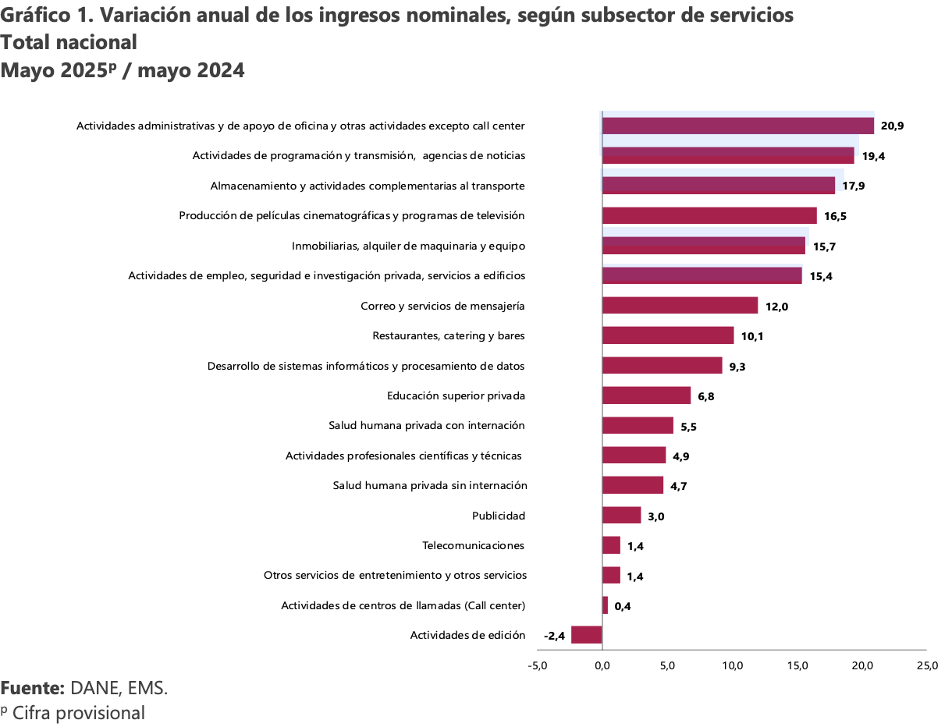

En mayo de 2025, diecisiete de los dieciocho subsectores de servicios presentaron variación positiva en los ingresos totales, en comparación con mayo de 2024

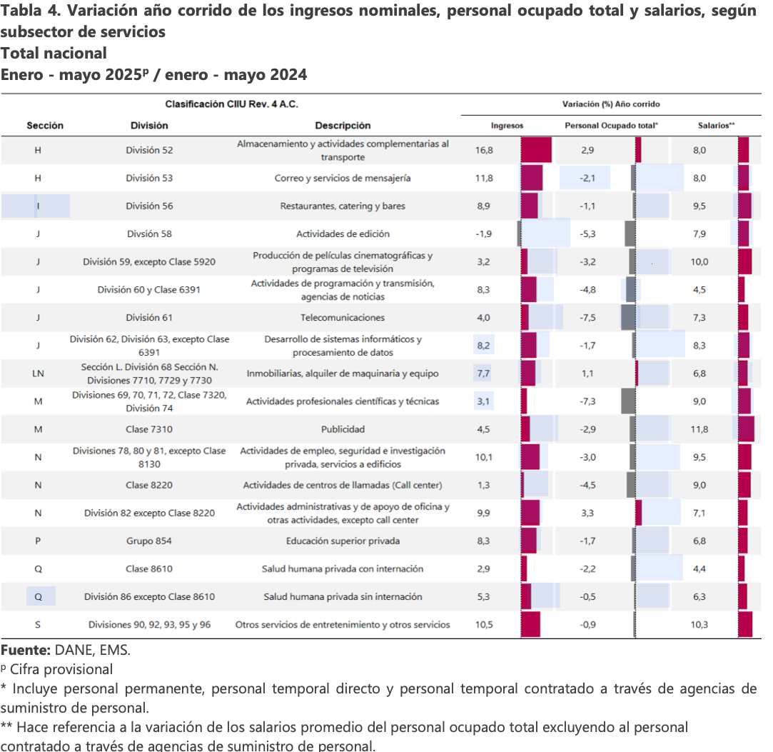

En lo corrido de 2025, diecisiete de los dieciocho subsectores de servicios presentaron variación positiva en los ingresos, tres presentaron aumento en el personal ocupado total y todos los subsectores presentaron incremento en los salarios, en comparación con el mismo periodo de 2024.

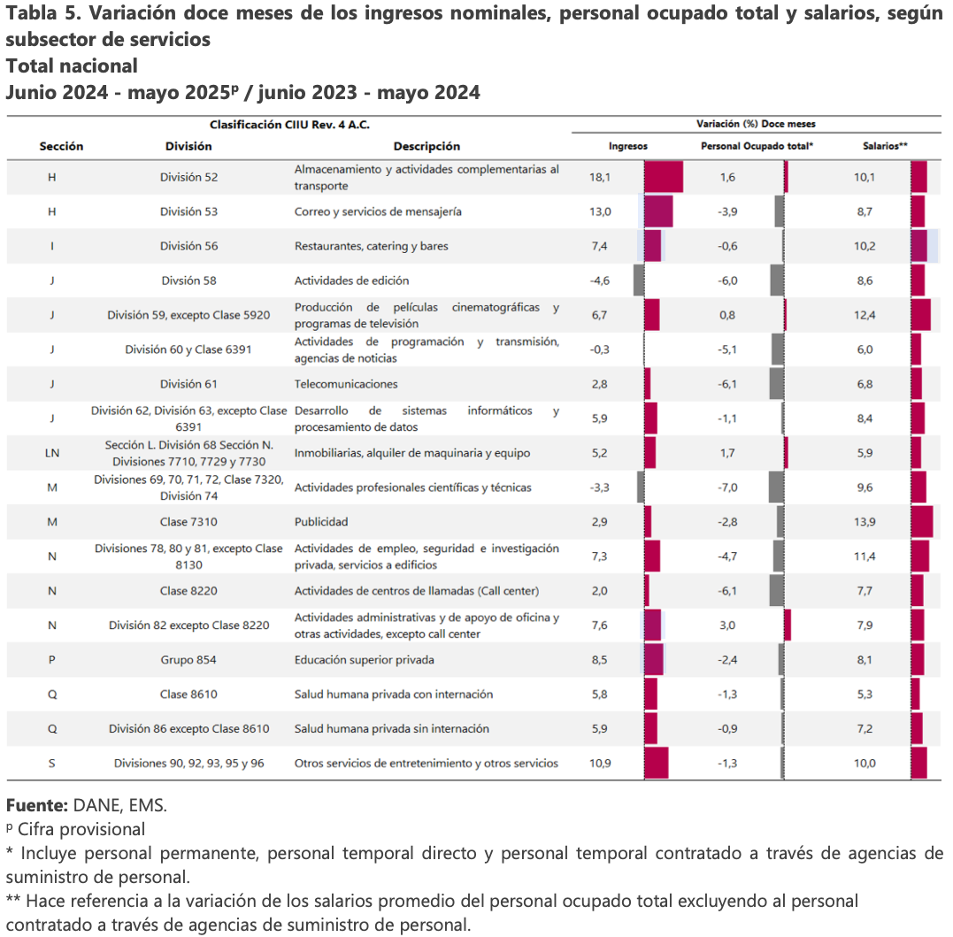

En el año móvil hasta mayo de 2025, quince de los dieciocho subsectores de servicios presentaron variación positiva en los ingresos, cuatro presentaron aumento en el personal ocupado total y todos los subsectores presentaron incremento en los salarios, en comparación con el mismo periodo comprendido hasta mayo de2024.

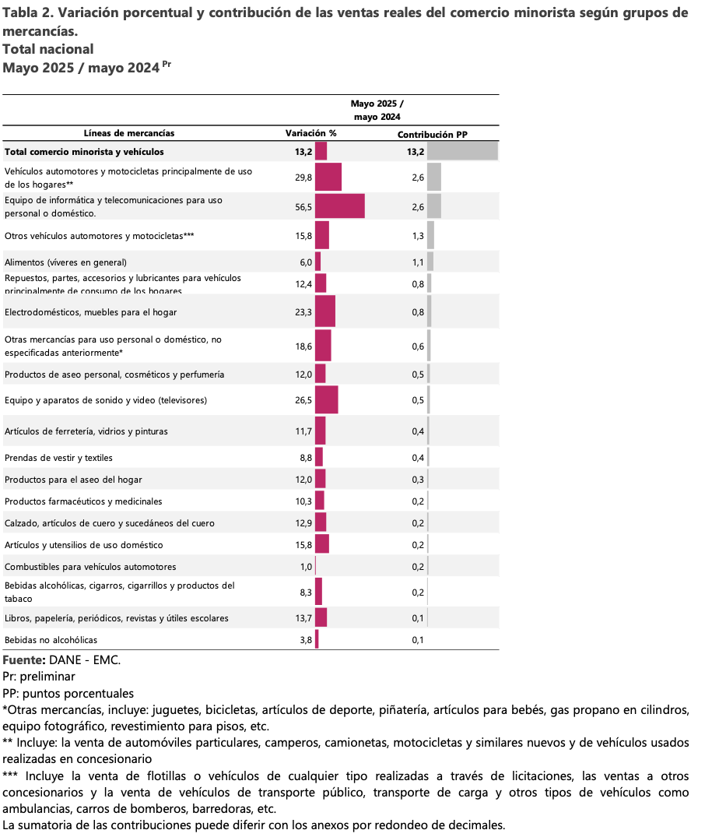

En mayo de 2025, las ventas del comercio minorista aumentaron 13,2% frente a las registradas en el mismo mes de 2024. Las diecinueve líneas de mercancía registraron variaciones positivas en sus ventas reales.
Las mayores contribuciones positivas a la variación anual, se presentaron en las líneas de Vehículos automotores y motocicletas principalmente de uso de los hogares, Equipo de informática y telecomunicaciones para uso personal o doméstico, y Otros vehículos automotores y motocicletas, aportando en conjunto 6,6 puntos porcentuales a la variación total del comercio minorista.

ANÁLISIS MACROECONÓMICO – CUENTAS NACIONALES PIB

En el primer trimestre de 2025pr, el valor agregado de la agricultura, ganadería, caza, silvicultura y pesca crece 7,1% en su serie original, respecto al mismo periodo de 2024pr. Esta dinámica se explica por los siguientes comportamientos:

• Cultivos agrícolas transitorios; cultivos agrícolas permanentes; propagación de plantas (actividades de viveros, excepto viveros forestales); actividades de apoyo a la agricultura y la ganadería y posteriores a la cosecha; explotación mixta (agrícola y pecuaria) y caza ordinaria y mediante trampas; y actividades de servicios conexas crece 2,4%.

• Cultivo permanente de café crece 31,3%.

• Ganadería crece 8,9%.

• Silvicultura y extracción de madera crece 11,4%.

• Pesca y acuicultura crece 18,2%.

Respecto al trimestre inmediatamente anterior en su serie ajustada por efecto estacional y calendario, el valor agregado de la agricultura, ganadería, caza, silvicultura y pesca decrece en 0,2%, cuando se observa el comportamiento de las actividades económicas relacionadas:

• Cultivos agrícolas transitorios; cultivos agrícolas permanentes; propagación de plantas (actividades de viveros, excepto viveros forestales); actividades de apoyo a la agricultura y la ganadería y posteriores a la cosecha; explotación mixta (agrícola y pecuaria) y caza ordinaria y mediante trampas; y actividades de servicios conexas decrece 0,1%.

• Cultivo permanente de café decrece 3,6%.

• Ganadería crece 2,1%.

• Silvicultura y extracción de madera decrece 7,4%.

• Pesca y acuicultura crece 3,3%.

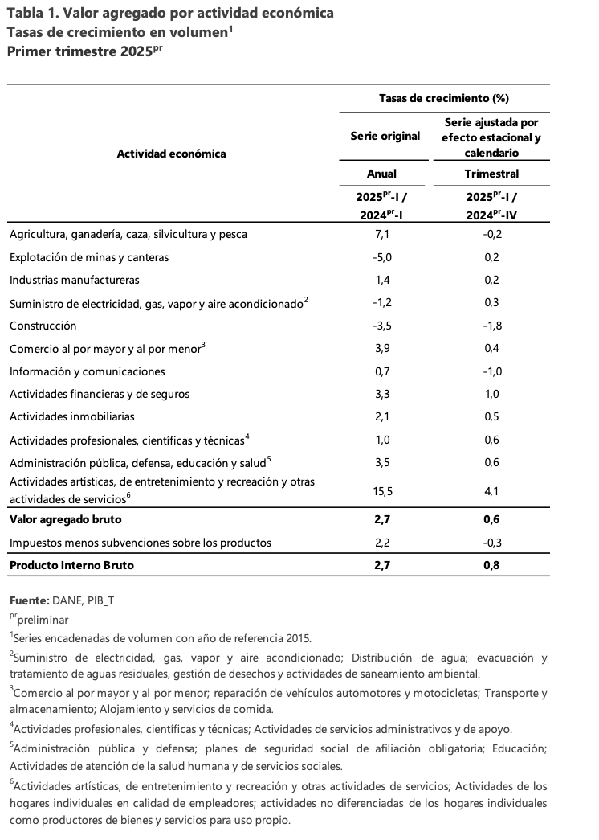

ACTIVIDADES ARTÍSTICAS, DE ENTRETENIMIENTO Y RECREACIÓN Y OTRAS ACTIVIDADES DE SERVICIOS

En el primer trimestre de 2025pr, el valor agregado de las actividades artísticas, de entretenimiento y recreación y otras actividades de servicios; actividades de los hogares individuales en calidad de empleadores; actividades no diferenciadas de los hogares individuales como productores de bienes y servicios para uso propio crece 15,5% en su serie original, respecto al mismo periodo de 2024pr. Esta dinámica se explica por los siguientes comportamientos:

• Actividades artísticas, de entretenimiento y recreación y otras actividades de servicios crece
17,1%.

• Actividades de los hogares individuales en calidad de empleadores; actividades no
diferenciadas de los hogares individuales como productores de bienes y servicios para uso
propio crece 7,4%.

Respecto al trimestre inmediatamente anterior en su serie ajustada por efecto estacional y calendario, el valor agregado de las actividades artísticas, de entretenimiento y recreación y otras actividades de servicios; actividades de los hogares individuales en calidad de empleadores; actividades no diferenciadas de los hogares individuales como productores de bienes y servicios para uso propio crece en 4,1%, cuando se observa el comportamiento de las actividades económicas relacionadas:

• Actividades artísticas, de entretenimiento y recreación y otras actividades de servicios crece
4,9%.

• Actividades de los hogares individuales en calidad de empleadores; actividades no diferenciadas de los hogares individuales como productores de bienes y servicios para uso propio crece 3,7%.

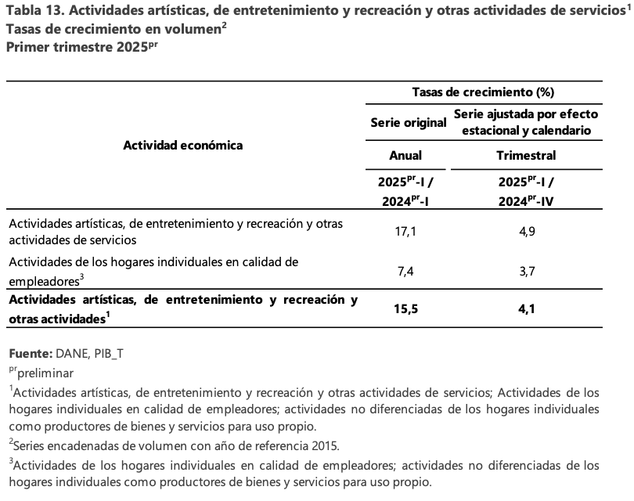

ASPECTOS LEGALES

- Ley 80 de 1993 “Por la cual se expide el Estatuto general de contratación de la administración pública”.
- Ley 1150 de 2007 “Por medio de la cual se introducen medidas para la eficiencia y la transparencia en la ley 80 de 1993 y se dictan otras disposiciones generales sobre la contratación con recursos públicos”
- Decreto 1510 de 2013 “Por el cual se reglamenta el sistema de compras y contratación pública”.
- Ley 1437 de 2011, Decreto Ley 019 de 2012 y Decreto 1082 de 2015 Subsección 6-Artículo 2.2.1.1.1.6.1 del mencionado último Decreto, Ley 1474 de 2011 y demás normas concordantes y aplicables al ámbito del deber de análisis por parte de las entidades públicas, al respecto valga citar el concepto emanado por la Agencia Nacional de Colombia Compra Eficiente, el cual consagró con relación al análisis del sector lo siguiente: (…)
- Colombia Compra Eficiente. Guía para la elaboración de análisis del sector – G-EES-02. El
artículo 2.2.1.1.1.6.1 del Decreto 1082 de 2015 establece el deber de las Entidades Estatales de analizar el sector, es decir, el mercado relativo al objeto del Proceso de Contratación, desde la perspectiva legal, comercial, financiera, organizacional, técnica y de análisis de Riesgo. El resultado del análisis debe plasmarse en los estudios y documentos previos del Proceso de Contratación. La importancia de realizar este análisis ha sido recalcada en las recomendaciones que la Organización de Cooperación y de Desarrollo Económicos (OCDE) le ha formulado al Gobierno Nacional, las cuales constituyen buenas prácticas en materia de promoción de la competencia en la contratación pública(…)
- Ley 397 de 1997. Por la cual se desarrollan los Artículos 70, 71 y 72 y demás Artículos concordantes de la Constitución Política y se dictan normas sobre patrimonio cultural, fomentos y estímulos a la cultura, se crea el Ministerio de la Cultura y se trasladan algunas dependencias.
- Ley 1448 de 2011 o Ley de Víctimas. Reglamentada por el Decreto Nacional 4800 de 2011, Reglamentada por el Decreto Nacional 3011 de 201. “Por la cual se dictan medidas de atención, asistencia y reparación integral a las víctimas del conflicto armado interno y se dictan otras disposiciones”
- Decreto de Ley 4633 de 2011 “Por medio del cual se dictan medidas de asistencia, atención, reparación integral y de restitución de derechos territoriales a las víctimas pertenecientes a los pueblos y comunidades indígenas”
- Decreto 083 de 2012 “Por medio del cual se crea el Comité Distrital de Justicia Transicional para Bogotá D.C."
- Acuerdo 740 de 2019. Mediante el cual se dictan normas en relación con la organización y el funcionamiento de las localidades de Bogotá D.C.
- Decreto 768 de 2019. El alcalde Mayor, podrá asignar nuevas funciones a los Alcaldes Locales; así mismo, delegar las funciones que le asignen la ley y los acuerdos en los Alcaldes Locales.
- CONFIS 03 de 2020. Modificación a los lineamientos de política para las líneas de inversión local 2021-2024 y presupuestos participativos.
- Acuerdo 761 de 2020. Por medio del cual se adopta el Plan de desarrollo económico, social, ambiental y de obras públicas del Distrito Capital 2020-2024 “Un nuevo contrato social y ambiental para la Bogotá del siglo XXI.
- Acuerdo Local 035 de 2020. Por el cual se adopta el Plan de Desarrollo Económico, social, ambiental y de obras públicas para la localidad de Fontibón 2021-2024.
- Decreto 1084 del 2015. Por medio del cual se expide el Decreto Único Reglamentario del Sector de Inclusión Social y Reconciliación

ANÁLISIS DE LA DEMANDA

La demanda para la prestación de servicios sociales está conformada principalmente por entidades del sector público que tienen la necesidad de contar con apoyo para la ejecución de políticas públicas que mejoren las condiciones de vida de los ciudadanos.

No obstante, lo anterior también se puede encontrar demanda por parte de entidades privadas, principalmente enfocadas en la provisión de servicios de bienestar social a sus empleados y sus familias,

en este sentido, se pueden encontrar la necesidad empresas medianas y grandes a instituciones como fundaciones o corporaciones especializadas para la realización de eventos recreativos, sociales, coaching
personal y empresarial, entre otros.

La contratación en este segmento pasa por un proceso de marketing directo de las empresas que brindan el servicio al área de recursos humanos y las áreas de cada empresa donde se toman las decisiones.

En el caso del sector público, la demanda de los servicios sociales parte de las necesidades que tienen las entidades estatales para la provisión de servicios y bienes públicos que tienen las comunidades a las cuales atienden y las cuales no pueden o no es eficiente que se realicen a través de una ejecución directa por parte de las entidades estatales. En este caso, las decisiones sobre contratación de los servicios responden a necesidades estructurales y la decisión sobre los proveedores se lleva a cabo mediante procesos públicos regidos por la Ley de Contratación del Estado.

En este caso en particular, se adelantó una investigación de mercado, que contempla las categorías relacionadas con el objeto contractual: prestación de servicios educativos y de formación cultural para el desarrollo de capacidades de grupos poblacionales específicos, y un festival artístico intercultural, con el fin de visibilizar las prácticas culturales y ancestrales de las de las comunidades étnicas y de la población víctima del conflicto armado en la localidad. Actividades Con base en la información obtenida en SECOP (https://community.secop.gov.co), se evidenció que, durante, 2021, 2022 y 2023 se presentaron necesidades y contratos con objeto similar al proceso actual a nivel nacional, distrital y propiamente de la Alcaldía Local de Fontibón.

PROCESO | ENTIDAD | OBJETO | CUANTÍA | SELECCIÓN
4146.010.32.  1.0251-2023 | SECRETARIA DE BIENESTAR SOCIAL CALI | PRESTAR LOS SERVICOS LOGISTICOS PARA LOS EVENTOS DE CONMEMORACION, HOMENAJE, DIGNIFICACIÓN DEL DIA NACIONAL DE LA MEMORIA HISTORICA DE LAS VICTIMAS DEL CONFLICTO ARMADO INTERNO. | 70.553.500 COP | Selección abreviada menor cuantía
FDLF- SAMC-004- 2022 | ALCALDÍA LOCAL DE FONTIBÓN | CONTRATAR LA PRESTACION DE SERVICIOS DE UN OPERADOR PARA REALIZAR EL FORTALECIMIENTO DE ORGANIZACIONES DE VICTIMAS, ORGANIZACIONES DEFENSORAS DE VICTIMAS, ORGANIZACIONES DE PERSONAS EN REINCORPORACION, ORGANIZACIONES DE PERSONAS EN REINSERCION E INSTANCIAS DE PARTICIPACION CON ENFOQUE DE VICTIMAS MEDIANTE EL APOYO A INICIATIVAS EN LA LOCALIDAD DE FONTIBÓN,  EN EL MARCO DEL PROYECTO 1773 - UN NUEVO CONTRATO PARA CONSTRUIR PAZ Y RECONCILIACIÓN EN FONTIBÓN | 160.319.848 COP | Selección abreviada menor cuantía
FDLBOSA- CD 278-2021  (59242) | ALCALDIA LOCAL DE BOSA | PRESTAR LOS SERVICIOS AL FONDO DE DESARROLLO LOCAL DE BOSA EN LA REALIZACIÓN DE ACCIONES Y ESTRATEGIAS DE FORMACIÓN EN EDUCACIÓN COMUNITARIA, EDUCACIÓN PARA LA RESILIENCIA Y LA PREVENCIÓN DE HECHOS DELICTIVOS EN EL COMPONENTE DE PREVENCIÓN Y LA FORMACIÓN PARA EL FORTALECIMIENTO DE CAPACIDADES DE CONSTRUCCIÓN DE MEMORIA, PAZ Y RECONCILIACIÓN DE LA POBLACIÓN RESIDENTE DE LA LOCALIDAD DE BOSA | 450.000.000 COP | Contratación directa (con ofertas)
ESAL-013- 2023 | Secretaría de Gobierno DISTRITO DE RIOHACHA | AUNAR ESFUERZOS TÉCNICOS, ADMINISTRATIVOS Y FINANCIEROS, PARA EL FORTALECIMIENTO A LA ATENCIÓN INTEGRAL Y REPARACIÓN DE LAS VICTIMAS DE CONFLICTO ARMADO PRIORIZADAS EN LA ZONA URBANA Y RURAL DEL DISTRITO DE RIOHACHA VIGENCIA 2023 | 535.000.000 COP | Contratación régimen especial (con ofertas)
GCSJ-CD- 0316-2023 | AGRICULTURA Y DESARROLLO  RURAL GOBERNACIÓN DEL META | FORTALECER A LAS ASOCIACIONES DE VICTIMAS EN LA FORMULACIÓN DE PROYECTOS PRODUCTIVOS SUSCEPTIBLES DE SER FINANCIADOS CARGOS A LOS RECURSOS DEL SGR O COFINANCIACIÓN DEPARTAMENTO DEL META | 18.000.000 COP | Contratación Directa

PROCESO | ENTIDAD | OBJETO | CUANTÍA | SELECCIÓN
FDLT- SAMC-004- 2022 | ALCALDÍA LOCAL DE TUNJUELITO | CONTRATAR EL DESARROLLO DE JORNADAS DE ACOMPANAMIENTO, TALLERES DE FORTALECIMIENTO Y LA REALIZACION DE EVENTOS DE CONMEMORACION, PARA GENERAR PROCESOS DE PAZ, MEMORIA Y RECONCILIACION EN EL MARCO DEL PROYECTO DE INVERSION 1924, DENOMINADO "ATENCION, PROTECCION  Y GARANTIAS A LAS VICTIMAS EN EL MARCO DEL CONTRATO SOCIAL | 276.087.000 COP | Selección abreviada menor cuantía
ALPA-CD- CCI-186- 2021 | ALCALDIA LOCAL DE PUENTE ARANDA | AUNAR ESFUERZOS PARA FORTALECER LA PARTICIPACIÓN CIUDADANA EN LA LOCALIDAD DE PUENTE ARANDA, A TRAVÉS DE LA FORMACIÓN Y EMPODERAMIENTO DE GRUPOS PRIORIZADOS COMO MUJERES, JUVENTUDES, POBLACIÓN VICTIMA, MUJERES CUIDADORAS Y ORGANIZACIONES SOCIALES Y COMUNALES, PARA PROMOVER SU INCIDENCIA EN EL DESARROLLO SOSTENIBLE TERRITORIAL Y AFIANZAR EL DIÁLOGO CON LA INSTITUCIONALIDAD LOCAL. | 4.209.568.420 COP | Contratación régimen especial
FDLM-LP- 01-2021 | ALCALDIA LOCAL DE MARTIRES | REALIZAR ACCIONES DE EMPODERAMIENTO Y  DESARROLLO DE CAPACIDADES QUE FORTALEZCAN LA CONSTRUCCIÓN DE CIUDADANÍA, LA PROMOCION DE LOS DERECHOS DE LAS MUJERES Y LA PREVENCIÓN DEL FEMINICIDIO Y OTRAS VIOLENCIAS EN CONTRA DE LAS  MUJERES EN TODAS SUS DIVERSIDADES Y CONDICIONES DE LA LOCALIDAD DE LOS MÁRTIRES | 303.721.586 COP | Licitación pública
SALH-ARN- 696-2021 | ARN | “PRESTAR EL SERVICIO DE ASISTENCIA TÉCNICA Y/O ACOMPAÑAMIENTO TÉCNICO INTEGRAL A LOS PROYECTOS PRODUCTIVOS INDIVIDUALES DESEMBOLSADOS Y EN IMPLEMENTACIÓN PROPENDIENDO POR SU SOSTENIBILIDAD ECONÓMICA EN EL MARCO DEL PROCESO DE REINCORPORACIÓN”. | 6.510.540.911 COP | Selección abreviada menor cuantía

PROCESO | ENTIDAD | OBJETO | CUANTÍA | SELECCIÓN
FDLSF-SAMC- 005-2022 | ALCALDIA LOCAL DE SANTA FE | PRESTAR SERVICIOS INTEGRALES PARA REALIZAR ACTIVIDADES VINCULANTES EN EL DESARROLLO DE CAPACIDADES QUE FOMENTEN LA CONSTRUCCIÓN DE MEMORIA, PAZ Y RECONCILIACIÓN A LA POBLACIÓN VÍCTIMA DE LA LOCALIDAD DE SANTA FE, EN EL MARCO DEL PROYECTO 2187, SANTA FE TERRITORIO DE PAZ Y  ATENCIÓN INTEGRAL A LAS VÍCTIMAS DEL CONFLICTO ARMADO | 119.660.934 COP | Selección abreviada menor cuantía
FDLUSA-CI-365- 2021 | ALCALDIA LOCAL DE USAQUEN | “PRESTAR LOS SERVICIOS DE CAPACITACIÓN PARA LA FORMACIÓN DE PERSONAS, MEDIANTE DIPLOMADOS Y CURSOS CORTOS, EN EL MARCO DEL COMPONENTE DE ESCUELAS Y PROCESOS DE FORMACIÓN PARA LA PARTICIPACIÓN CIUDADANA DEL PROYECTO DE INVERSIÓN DEL FDLUSA 1950: USAQUÉN FORTALECE LA PARTICIPACIÓN CIUDADANA” | 114.000.000 COP | Contratación directa (con ofertas)

ANÁLISIS DE LA OFERTA

Para el caso en particular, de acuerdo con el objeto a contratar, los posibles oferentes del presente proceso de contratación son todas aquellas personas naturales o jurídicas que dentro de su objeto social comprenda entre otros, prestar los servicios para realizar las actividades y eventos para la paz, la memoria y la reconciliación, en aras de fortalecer, reconocer y visibilizar la memoria de la población víctima del conflicto armado, y las prácticas culturales y ancestrales de las víctimas del conflicto pertenecientes a grupos étnicos que residen en la localidad de Fontibón; además de contar con la logística necesaria y adecuada para la realización de los talleres y/o capacitaciones.
Con base en la participación en convocatorias pasadas a nivel Distrital, Nacional y Local relacionadas con el objeto del proceso actual y conforme a la información obtenida en el SECOP (https://community.secop.gov.co), a continuación, se mencionan algunos de los oferentes según estudio de mercado del 2019, 2020 y 2021.
- FUNDACION ASESORIAS E INVESTIGACIONES PROFESIONALES
- CORPORACION COLOMBIANA PARA EL FOMENTO DE LA RECREACION POPULAR Y DE DESARROLLO HUMANO
- EVENTOS Y PROTOCOLO EMPRESARIAL S A S
- L&M PUBLICIDAD S.A.S.
- CONSULTORIA ESTRATEGICA INTEGRAL S.A.S.
- DHRI SAS
- FUNDACION INTEGRAL Y SOCIAL CAMINANDO HACIA EL FUTURO
- INTEGRA DE COLOMBIA SAS
- MERCADEO ESTRATEGICO S.A.S.
- SINTONIZAR MEDIOS SAS
- DU BRANDS SAS
- MAGIN COMUNICACIONES S A S
- M.A. AGENCIA BTL. S.A.S.
- BETHEL MARKETING Y PRODUCCION S A S
- RED LOGISTICA Y GESTION S.A.S
- PRIME PRODUCCIONES S A
- CORPORACION ENLACE ESTRATEGICO EE
- INDUHOTEL SAS
- G&D GERENCIA Y DIRECCION DE PROYECTOS S.A.S
- HURTADO CASTELLANOS JAIME ALBERTO
- AUDIO DAZ P A SYSTEM S A S
- ORGANIZACION AXON360 S.A.S
- CENTURY MEDIA S A S
- FEELING COMPANY S.A.S.
- FUNDACION SOCIAL AMIGOS POR COLOMBIA
- FUNDACIÓN PARA LA GESTION DE PRODUCTOS INTEGRALES
- INVERSIONES C F S S A S
- ASOCIACION DE HOGARES SI A LA VIDA

- OPEN GROUP BTL SAS
- MORIAH COMPANY S A S
- QUACK DE COLOMBIA S.A.S.
- CESAR AUGUSTO CALDERON RODRIGUEZ
- TALENTO COMERCIALIZADORA S A
- CONTRAPUNTO GROUP S.A.S.
- CORPORACIÓN LIDERAZGO UNIVERSAL
- FUNDACION MOLINA POSSU
- FUNDACION G3
- GRUPO LOS LAGOS S.A.S
- FUNDACION PAIS HUMANO
- FUNDACION ACCION PARA EL PROGRESO

Proyecto: Iván Gómez Guerrero – Paz Memoria y Reconciliación
Reviso: Vivian Moreno – Planeación
Aprobó: Edward Roa – Despacho

